Урок в предшколе по математике
«Ер-Тостик в стране Математики»

Цель урока:
- Продолжать учить детей порядковому и количественному счету в пределах 10, классифицировать предметы по трем признакам, выполнять практические действия с ориентировкой на символ.
- Развивать у детей умение анализировать, сравнивать, рассуждать, доказывать.
- Воспитывать желание помогать друг другу, вместе преодолевать трудности, оценивать самого себя.

Демонстрационный материал: Презентация PowerPoint, геометрические фигуры, Физминутка ролик «Ак булак», стикера, солнышко и тучки (для самооценки).

Ход занятия:
Учитель: Дети, к нам сегодня на урок пришел Ер- Тостик из казахской народной сказки
Дети приветствуют Ер-Тостик
Ер-Тостик:
— Было у меня восемь братьев. В год последнего джута откочевали они со скотом в благополучный край и не вернулись. Живы ли сейчас и где находятся, мы с родителями не знаем.
Решил я отправиться на розыски братьев. Заготовил я большой запас дичи и мяса для родителей и стал собираться. в далекий путь. За пояс я заткнул железную стрелу, в руку взял железную палку, а ноги обул в железные сапоги.
Шел я месяц, шел год, второй. Железные подошвы сапог стали тоньше монеты, а железная палка — тоньше иглы. Побывал я во многих странах. Прошел много гор, степей и пустынь. Но так и не нашел пропавших братьев.
Уже хотел было я вернуться назад в родительский дом, как вдруг встретился мне старик и рассказал про моих братьев. Он сказал, что мои братья живую за высоким зеленым холмом. Надо подняться на него. Откроется впереди цветущая долина. Увижу там многочисленные табуны лошадей, а за табунами громадный аул, который называется «Математикой». Чтобы пройти через эти пути, нужно хорошо знать математику. А я плохо понимаю. Поэтому пришел просить помощь у вас.
Учитель:
Ребята давайте поможем Ер-Тостик найти своих братьев. В добрый путь в страну «Математики»!
«Разминка»
Определите, кто выше: Салим или Айдын? А кто ниже из них?
Что длиннее: карандаш или указка? Что короче?
Кто старше: мама или бабушка? Кто младше?
Аслан, кто стоит справа от тебя, а слева?
Милана, что находится сзади и впереди тебя?

Молодцы! Теперь нам надо подняться на эту высокий холм. Для этого вы должны выполнит несколько заданий
1 задание: «Заяви о себе»
Сосчитай количественным счетом до 20 - 1-й и 2-й ребёнок.
Сосчитай порядковым счетом до 20 – 3-й и 4-й ребёнок.
Сосчитай обратным счетом от 10 до 1 - 5-й ребёнок.
Назови «четные» числа до 10 – 6-й ребёнок.
Назови «нечетные» числа до 10 – 7-й ребёнок.
Назови дни недели - 8-й ребёнок.
Назови времена года – 9-й ребёнок.
Назови месяцы года – 10-й ребёнок

2 задание: «Нарисуй фигуру»
Возьмите лист в клетку и карандаш. Под мою диктовку вы должны нарисовать фигуру. Будьте внимательны, не переспрашивайте, я буду повторять 2 раза. Начали: поставьте точку, от нее 1 клетка вправо, 1 вниз, 1 вправо, 1 вниз, 1 вправо, 1 вниз, 5 клеток влево, 1 клетка вверх, 1 вправо, 1 вверх, 1 вправо, 1 вверх, 1 вправо. Закончили. Какая фигура получилась? /Лесенка. /
Учитель: Молодцы ребята! Вы справились с заданием. Мы теперь на высоте холма. Теперь идем по цветущей долине. Для этого вы должны решить задачи на логику

3 задание: "Занимательные задачки на внимательность и логику
1. На столе горело 5 свечей, 2 свечи погасло. Сколько свечей осталось?
2. У дуба выросло 4 толстые ветки, на каждой толстой ветке выросло ещё по 2 тонкие ветки. На каждой тонкой ветке висит по одному яблоку. Сколько всего яблок висит на дубе?
3. В пакете находится 4 яблока. Как раздать эти яблоки четырём девочкам, чтобы в пакете осталось одно яблоко?
4. Если взять лист бумаги, сложить пополам и разрезать, как показано на рисунке, сколько листочков бумаги получится?
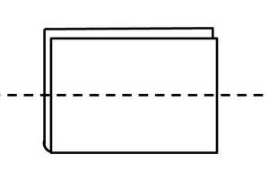
5. Сколько концов у трёх палок? А у трех с половиной палок?
У Лены было 3 ленты. Одну из них она разрезала пополам. Сколько лент стало у Лены?
Учитель: Молодцы, вы хорошо справились с заданием. Наверно устали? Давайте отдохнем немножко и потанцуем, чтобы весело было в пути.
Физминутка. «Ак булак» с сайта www.tolekova.jimdo.com
Ер-Тостик: Молодцы ребята, теперь нам нужно пройти через многочисленные табуны лошадей.
4 задание: Укажи точно какая картинка точно показывает количество предметов?
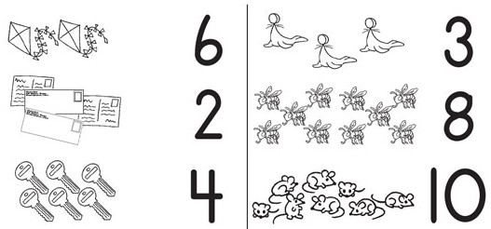
Укажи точно какая картинка точно показывает количество предметов?
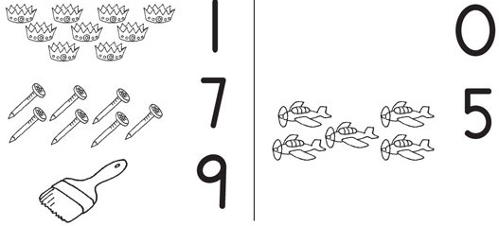

5 задание: "Фотография"
На стол раскладываются различные геометрические фигуры и малышу предлагается выполнить интересное задание. Ребёнок смотрит на расположение фигур секунд 10, а затем отворачивается. Расположение фигур на поверхности меняется. Малыш должен восстановить предыдущее расположение фигур.

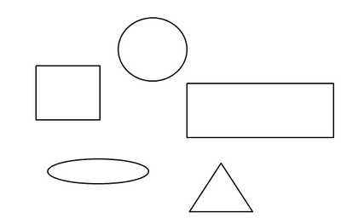
Ер-Тостик: Вот аул «Математика»! Большое вам спасибо дети. Я у вас многому научился, теперь буду учить математику.
Учитель: Зашел Тостик в юрту и увидел своих 8 братьев. Обрадовались братья, обняли Тостика и поведали ему о своих несчастьях. А Тостик рассказал, кто помог ему найти братьев дети школы Толе би.
Учитель:
А кто скажет, где мы с вами побывали? Что вам понравилось? Что запомнили больше?

Итог занятия:
А теперь оцените свою работу на занятии. Если у вас хорошее настроение, вам было интересно на занятии, у вас все получалось, то поднимите «солнышко», а если вы чувствовали себя неуютно, у вас что-то не получалось, тогда – «тучку».
Поздравляю вас. На этом наше путешествие закончилось. Спасибо за занятие.

